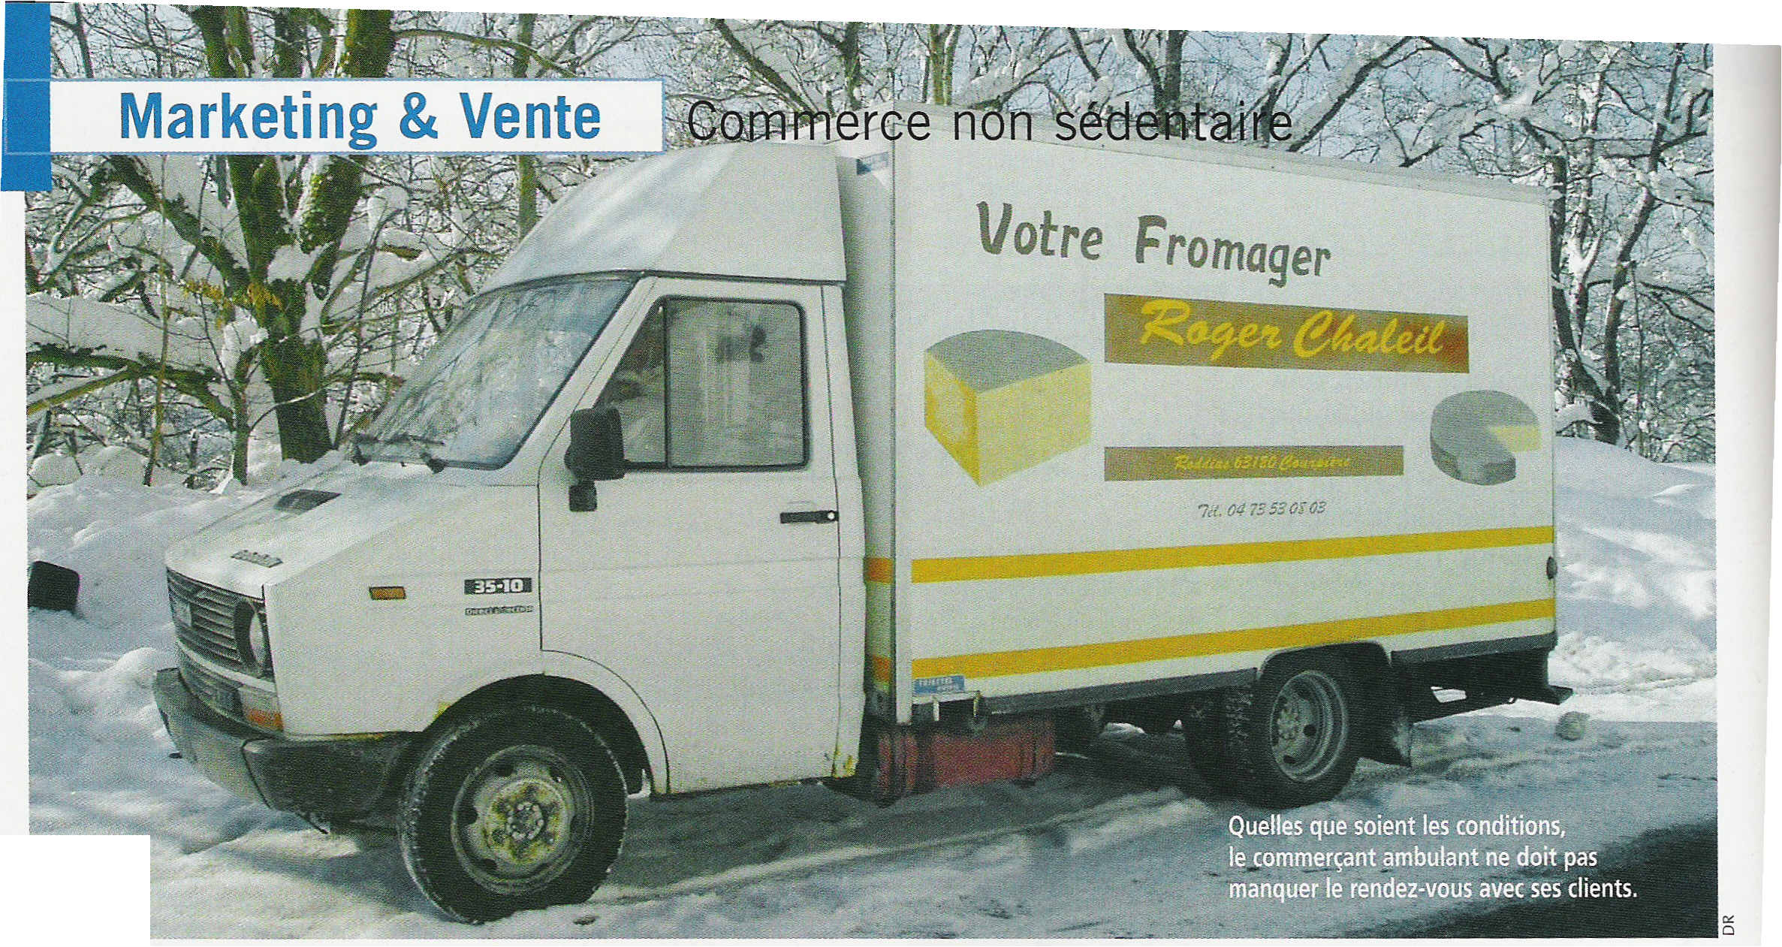
N'attendez plus le client devenez ambulant !

Pour qui se sent rivé à un emplacement peu attractif, l'idée de quitter les quatre murs de sa boutique pour sillonner routes et villages peut séduire. Mais le métier de commerçant ambulant exige une force de travail et une rigueur de gestion particulières.

La moitié de notre clientèle est constituée de personnes d'une cinquantaine d'années qui viennent du monde de l'entreprise et en ont assez de travailler pour un patron, souligne François Lepetit, responsable commercial d'Hedimag, constructeur et distributeur de véhicules-magasins à Hazebrouck (Nord). Avec environ 15000 euros HT, ils achètent un camion-boutique, le plus souvent pour vendre des snacks, pizzas ou faire de la rôtisserie, et se lancent. »

Mais le commerce ambulant n'est pas toujours synonyme d'économies par rapport à la location d'une boutique. Après avoir tourné trois ans avec un camion d'occasion, Sandrine Desmerger, poissonnière ambulante dans six communes autour de Boisd'Arcy (Yvelines), a investi dans un véhicule réfrigéré à 65 000 euros. «J'ai prévu de l'amortir sur six ans, confie-t-elle. Cela représente une charge de 1 000 euros par mois, et il est vrai que même bien entretenu, un camion ne rapporte pas grand-chose à la revente après dix ans d'activité. » Mais la commerçante a ainsi trouvé la solution pour travailler seule, sans contrainte. « Et quand un endroit ne fonctionne pas, je peux en chercher un autre. C'est tout ['avantage du commerce non sédentaire. » En contrepartie, le travail, même à la carte, est souvent épuisant. Une fois un circuit défini, pas question de manquer à l'appel d'une clientèle rivée à ses habitudes. «Qu'il vente ou qu'il neige, il faut être au rendez-vous, témoigne Roger Chaleil, vendeur de fromages et de produits frais en zone montagneuse, dans les environs de Courpière (Puy de-Dôme). Cet hiver, je partais même s'il était tombé un mètre de neige. Comme j'ai la liste de mes clients, je prévenais la plupart d'entre eux par téléphone si je prévoyais un retard. »
Le commerçant non sédentaire fidélise sa clientèle en créant ainsi avec elle des rapports très personnels. «J'ai mes codes avec les clients, reconnaît Roger Chaleil. Pour m'indiquer qu'il est chez lui et que jepeux m'arrêter, l'un va accrocher un foulard à son volet. Pour me dire qu'il a entendu mon klaxon et qu'il va sortir, un client âgé et un peu sourd allume sa lumière. Un autre, s'il s'est absenté, me laisse son panier avec sa liste de courses et son porte-monnaie, ou même un chèque en blanc. Il y a une confiance totale entre nous. » Cette chaleur du contact ne fait pas perdre de vue à Roger Chaleil qu'il a des horaires à tenir. « Mes clients ont besoin d'avoir des nouvelles et de parler. Mais il faut savoir doser pour ne pas se mettre en retard. »
Cette course contre la montre pour être au prochain point de rendez-vous, Sandrine Desmerger a voulu quelque peu s'en affranchir. « Aujourd'hui, je m'installe pour la matinée dans un endroit qui varie tous les jours, six jours par semaine, commente la commerçante. Je ne fais plus de tournées qui m'amènent à quatre ou cinq endroits différents dans la même journée, ni de porte-à-porte, poursuit-elle. Car ce dernier dans les villes de la région parisienne ne peut commencer qu’à 17 heures, quand les habitants commencent à rentrer chez eux. Or ce rythme était intenable avec des enfants. »La jeune femme de 34 ans continue tout de même de se lever trois fois par semaine à 1 heure du matin pour aller s'approvisionner à Rungis. . .Roger Chaleil, pour sa part, consacre sa journée du lundi à visiter ses fournisseurs. Il nettoie son camion, le charge pour la semaine et range ses frigos et chambres froides. «Je tourne le mardi, le jeudi, le vendredi et le samedi, plus le dimanche matin, détaille-t-il. Le mercredi, je reçois des livraisons chez moi, fais du nettoyage et de la paperasse. » Il a tout juste le temps, le dimanche après-midi, de rassembler les chèques et le liquide perçus dans la semaine pour les déposer à la banque le lundi. Si le commerce ambulant est l'art du "timing", c'est aussi l'art du placement. S'installer à côté d'autres commerces est généralement porteur, à condition d'éviter les jours de marché des communes, qui créent trop de concurrence. « L'emplacement qui fonctionne le mieux est à côté d'une boulangerie, estime Sandrine Desmerger, la poissonnière. Cela reste le commerce-clé d'une ville ou d'un village. Les parkings des petits supermarchés qui n'ont pas leur propre rayon poissonnerie sont également adaptés, avec l'autorisation du propriétaire. » Quoi qu'il en soit, la régularité compte davantage que la fréquence. Ainsi, ne passer dans certains villages que tous les quinze jours n'affecte pas le chiffre d'affaires de Roger Chaleil. «Au lieu de prendre des quarts de fromage toutes les semaines, les clients ont tendance à prendre des fromages entiers. » Avec ses quelque 70 clients par jour, Roger Chaleil est plutôt satisfait. «Les fournisseurs font confiance aux ambulants, car nous sommes sérieux, nous vendons tous les jours avec régularité, ce qui n'est pas le cas de certaines boutiques. En ce moment, dans ma région, un commerce ambulant de fromages tourne même mieux qu'une fromagerie sédentaire. »

Karine Mauvilly
Commerce magasine n°66 – Mai 2005

Des formalités d'établissement particulières
- S’inscrire au registre des commerces et des sociétés en tant que commerçant ambulant.
- Obtenir une carte de commerçant non sédentaire auprès de la préfecture; valable deux ans sur tout le territoire.
- Demander une autorisation de stationnement dans chaque commune où l'on s'installe. Certaines réclament un droit de place, comme sur les marchés, d'autres peuvent accorder un stationnement gratuit si la présence d'un camion-boutique est un plus pour la commune.
- Négocier son stationnement sur un terrain privé : une station essence, un petit supermarché, etc. Le propriétaire demande une participation (par exemple, 15 euros, par mois pour stationner par semaine), mais à vous de négocier.

